МИНИСТЕРСТВО ОБРАЗОВАНИЯ и науки РЕСПУБЛИКИ БАШКОРТОСТАН
Государственное бюджетное ПРОФЕССИональное образовательное учреждение
«УФИМСКИЙ КОЛЛЕДЖ РАДИОЭЛЕКТРОНИКИ, телекоммуникаций и безопасности»

Современные технологии, методы и средства телекоммуникации

XVI студенческая научно – практическая конференция

Уфа – 2022

Содержание
- «Проектирование сети Wi-Fi 6 на ПАО ТрансКонтейнер» Глухих П.А., Кабирова Э.Р..................................................................................................................................................3
- «Построение WiFi сети на железнодорожном участке «Аша-Туймазы»» Валеев А.И., Туктаров Р.Ф.....................................................................................................................9
- «Модернизации сети телефонной связи на предприятии «Камтэкс-химпром» Зверев А.С., Туктарова Л.Р.…………………..................................................................................................16
- «Проектирование технологической сети связи на участке Пермь -Деменево, с целью присоединения к сети АО Связьтранснефть» Иванов Е.В., Якупова А.С……………….........24
- «Модернизация сегмента сотовой сети Курской области» Махиянов Р,Р., Елистратова Э.Р..........................................................................................................................................29
- «Проектирование лабораторного стенда МЛС. Строительство и эксплуатация ВОЛП» Закирова К.Р., Елистратова Э.Р……………………………………………………………………....32
- «Проектирование сети LTE в мкр. Белые росы г.Уфа» Михайлов А.А., Кабирова Э.Р….....39
- «Внедрение технологии eSIM» Смирнов Д.Т., Кабирова Э.Р…………………..........................42
- «Проектирование сети связи на участке г. Лениногорск – г. Уфа с целью присоединения к сети ПАО «Ростелеком»» Яникеев К.Э., Якупова А.С..........................................................46

Тема: «Проектирование сети Wi-Fi 6 на ПАО ТрансКонтейнер»
Разработал: Глухих П.А
Руководитель: Кабирова Э.Р.

Wi-Fi — это технология создания беспроводной сети, благодаря которой устройства такие как компьютеры, ноутбуки, смартфоны и другое оборудование например принтеры и видеокамеры, получают доступ в Интернет. С помощью Wi-Fi-сети эти устройства, как и многие другие, могут обмениваться информацией. Подключение к Интернету осуществляется через беспроводной маршрутизатор.
Были поставлены следующие задачи:
- описать технологию Wi-Fi 6;
- провести сравнительный анализ беспроводных сетей;
- описать достоинства и недостатки данной технологии;
- описать архитектуру построения сети стандарта Wi-Fi 6;
- охарактеризовать объект проектирования;
- провести сравнительный анализ и выбор оборудования;
- произвести необходимые расчеты;
- описать процедуру монтажа, установки и настройки систем;
- рассмотреть мероприятия по охране труда и противопожарной безопасности.
Wi-Fi 6 — это новый стандарт беспроводной связи. Он также известен как стандарт 802.11 AX. Этот стандарт сможет значительно оптимизировать сетевое подключение и повысить удобство работы пользователей. Сеть обеспечивает надежный доступ к данным и приложениям пользователям в организации, у которых есть соответствующее право. Новые разработки в таких технологиях, как Интернет вещей (IoT), 5G и Wi-Fi 6, помогают решить проблему с мобильным доступом. Поэтому теперь компании любого размера будут применять совершенно новый способ организации сетей.
Далее был проведен сравнительный анализ между стандартами беспроводных сетей а именно:
- Wi-Fi 6 (802.11ax);
- Wi-Fi 5 (802.11ac);
- Wi-Fi 4 (802.11n).
Поколение/стандарт IEEE | Частота | Максимальная скорость соединения | Год
Wi-Fi 6 (802.11ax) | 2,4/5ГГц | 600–9608 Мбит/с | 2019
Wi-Fi 5 (802.11ac) | 5ГГц | 433–6933 Мбит/с | 2014
Wi-Fi 4 (802.11n) | 2,4/5ГГц | 72–600 Мбит/с | 2009
Для того чтобы определить по каким причинам была выбрана именно эта технология далее были расписаны её достоинства перед предыдущими технологиями.
Несколькими из них можно назвать:
- максимальная пропускная способность Wi-Fi 6 в 3–4 раза выше, чем у Wi-Fi 5. Таким образом, устройства в сети Wi-Fi 6 станут работать намного быстрее. При этом время задержки сигнала уменьшается. Это важно в случае с видеосвязью, играми и стримингом;
- технология Wi-Fi 6 также получила ряд улучшений в сфере безопасности и даже автономной работы устройств в такой сети. Обычный протокол безопасности Wi-Fi Protected Access (WPA) использует пароли для подключения к сети Wi-Fi. Однако в случае с Wi-Fi 6 защиту пароля повысили за счет системы Dragonfly Key Exchange. Это более сложный метод аутентификации, который усложняет взлом паролей для подключения к сети Wi-Fi.
В последующем была представлена небольшая схема архитектуры построенной сети на основе стандарта Wi-Fi 6 (802.11ax).
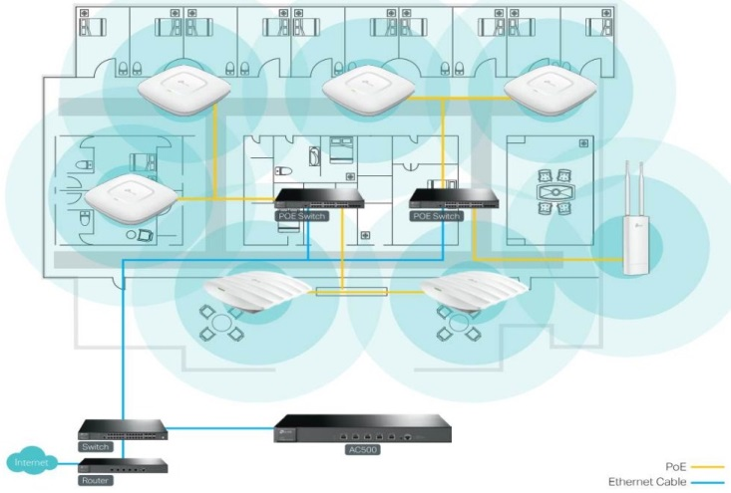
Далее была описана деятельность организация и в частности филиал на котором производилась проектирование сети на выбранном стандарте.
Проектирование сети по стандарту Wi-Fi 6 будет происходить на территории здания филиала ПАО ТрансКонтейнер. В рамках данного дипломного проекта примером проектирования будет рассматриваться один этаж остальные этажи проектируются аналогично, так как структура здания расположена вертикально. ПАО «ТрансКонтейнер» – российский интермодальный контейнерный оператор, оперирующий крупнейшим в России парком контейнеров и фитинговых платформ, на всей сети железных дорог стандарта 1520. У Общества есть уникальный опыт эффективного управления парком на более чем 300 000 маршрутов в России и за рубежом, а также реализации комплексных транспортно-логистических решений «от двери до двери» позволяющих доставить контейнерный груз в любой пункт назначения России, стран СНГ, Европы и Азии, с использованием собственных транспортных активов и/или с привлечением компаний-партнеров. Здание площадью 1157 кв.м и имеет 3 этажа:
Для проектирования сети по стандарту IEEE 802.11ax необходимо было выбрать качественное оборудование которое могло поддерживать этот недавно выпущенный стандарт беспроводных сетей, а именно в этот список вошло такое оборудование как:
- точки доступа;
Zyxel NebulaFlex NWA110AX - двухдиапазонная точка доступа, поддерживающая стандарты Wi-Fi 6/5/4 (802.11b/g/n/ac/ax). Оснащена антенной с поддержкой MU-MIMO 2x2 с усилением 5 dBi @ 2.4 GHz и 6 dBi @ 5 GHz, фильтрами от помех от 5G/4G сетей, передатчиком мощностью 26 dBm (чувствительность -101 dBm), портом RJ45 1 Gbps с поддержкой PoE 802.3at. Поддерживает OFDMA, Band Steering, DCS, WDS, Mesh AP, Smart mesh, бесшовный роуминг. Способна работать в автономном режиме или под управлением бесплатного облачного контроллера Nebula.
- маршрутизаторы;
Mikrotik CCR1016-12G - 12-портовый гигабитный маршрутизатор, предназначенный для использования операторами связи (позиционируется производителем как маршрутизатор широкополосного удаленного доступа для агрегации пользовательских подключений). Оснащен 16-ядерным процессором архитектуры Tile GX с частотой 1.2 ГГц
- коммутаторы.
MikroTik CRS354-48P-4S+2Q+RM - высокопроизводительный коммутатор серии Cloud Router Switch, оснащенный 48 портами RJ45 1 Гбит/с с поддержкой PoE 802.3af/at и Passive PoE, 4-мя портами SFP+ 1/10 Гбит/с, 2-мя портами QSFP 40 Гбит/с, консольным портом RJ45 и портом Management. Обеспечивает функции коммутатора L2/L3, поддерживает 802.1Q VLAN, изоляцию портов, Port Security, Broadcast Storm Control, Port Mirroring, RSTP, ACL, SNMP v1. Базируется на ОС SwOS / RouterOS (коммутатор поддерживает Dual Boot и может загружаться в одну из двух ОС).
А также был произведен выбор кабеля который послужил основой сети.
СПЕЦЛАН FTP-5нг(А)-FRHF - кабели симметричные СПЕЦЛАН ® для структурированных кабельных систем (F/UTP) категории 5, огнестойкие, групповой прокладки c пониженным дымо- и газовыделением
Предназначены для:
- для групповой стационарной прокладки;
- для структурированных кабельных систем, категория 5 (стандарты: ISO/IEC 11801, IEC 61156-2).
Кабели СПЕЦЛАН FTP-5нг(А)-FRHF допускается использовать внутри и вне помещений при условии защиты от прямого воздействия солнечного излучения и атмосферных осадков или с оболочкой черного цвета и в условиях кратковременного воздействия минерального масла и бензина.
Далее были произведены необходимые расчеты для качественного проектирования сети а именно:
- расчет затухание сигнала при прохождение сквозь препятствия.
- расчет количества точек доступа необходимых на этаж.
В результате после данного расчета вышло что для покрытия этажа необходимо 4 точки доступа, остальные этажи покрываются аналогично.
- расчет качества сигнала и зоны покрытия точек доступа Wi-Fi.
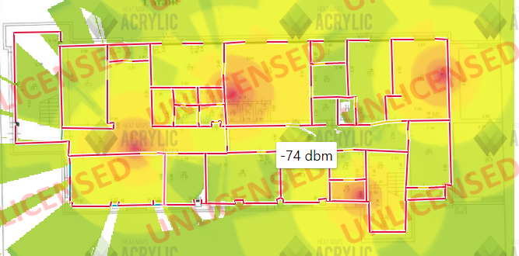
После результатов полученных из расчета требующегося количества точек доступа на этаж была смоделирована планировка здания филиала ПАО ТрансКонтейнер и расположено необходимое количество точек доступа то есть 4 штуки. Далее программа “Acrylic Suite” смоделировала функциональность оборудования и на основе полученной модели были произведены расчеты зон покрытия и качества сигнала непосредственно на архитектуре здания. Которые показали что при предполагаемом расположении точек доступа в здании не возникает зон без сигнала и что качество сигнала на всей территории филиала не падает ниже значения в 75 dbm, что считается нормальным уровнем сигнала.

Тема: «Построение WiFi сети на железнодорожном участке «Аша-Туймазы»»
Разработал: Валеев А.И.
Руководитель: Туктаров Р.Ф.

Сети передачи данных WiFi для железного пути сейчас играют решающую значимость в обеспечении взаимодействия работников ОАО «РЖД», ее подрядчиков, офисных зданий, станций и филиалов, размещенных как в конкретной близости, так и на удаление работников друг от друга, удаленных сотрудников, коллег, клиентов и т.д. В ряде случаев для организации передачи информации разнообразного характера можно использовать обыкновенное подключение к сети Интернет, при условии, что оно имеет необходимую пропускающую способность. Но речь идет о возможности передачи конфиденциальной информации, от которой прямо зависит эффективность и безопасность деятельности организации в целом, нужно позаботиться о том, дабы сеть передачи данных была надежна, стабильна и защищена. Для ОАО «РЖД» надлежит разработка и внедрение своей сети передачи данных, предельно оптимизированной под характер ее деятельности.
Беспроводные сети обладают, по сопоставленью с классическими проводными сетями, большими преимуществами, главным из которых, конечно же, является:
- простота развёртывания;
- гибкость архитектуры сети;
- скорость проектирования и реализации, что неодобрительно при жестких требова-ниях к времени построения сети;
- нехватка необходимости прокладки кабелей, зачастую призывающей бурения стен.
Актуальность изучаемой темы заключается в том, что пользователи на длительные поездки используют WiFi сеть для выхода в интернет в пути следования.
Практическая значимость дипломного проекта состоит в том, чтобы спроектировать сеть WiFi на участке железной дороги, которая позволит предоставить современные услуги связи пассажирам РЖД.
Целью данной темы является построение WiFi сети на железнодорожном участке «Аша-Туймазы».
Объект исследования является участок железной дороги Аша – Туймазы. Станции сотовой связи и доступный спутник для интернета вне доступа любой другой сети.
WiFi - это возможность передачи данных между устройствами на короткие дистанции без помощи проводов. Устройства, подключенные по беспроводной технологии, образуют сеть. Технология WiFi одна из самых перспективных на сегодняшний день в области компьютерной связи. WiFi (Wireless Fidelity) — в переводе с английского — «беспроводная преданность». Технологией Wi-Fi называют один из форматов передачи цифровых данных по радиоканалам.
Сети LTE (FDD и TDD) функционируют на разных частотах в различных странах. Во многих государствах эксплуатируются сразу несколько частотных диапазонов. Стоит отметить, что не всё оборудование может действовать на разных «бэндах», т. частотных диапазонах. FDD-диапазоны нумеруются с 1 по 31, TDD-диапазоны с 33 по 44. Спецификации на частотные полосы называются бэндами (BAND). В России и Европе в основном употребляются band 7, band 20, и band 38.
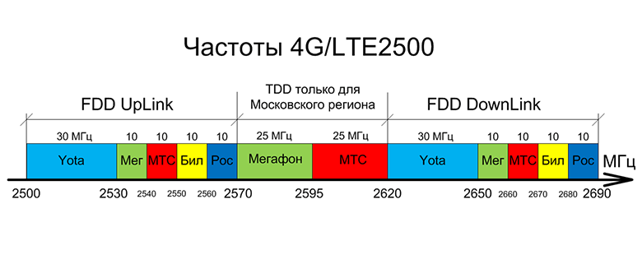

Спутниковый интернет – это способ передачи данных и обеспечения доступа к глобальной сети интернет с использованием технических средств спутниковая связь, а именно искусственных спутников в роли ретрансляторов и наземных терминалов приема и передачи сигнала.
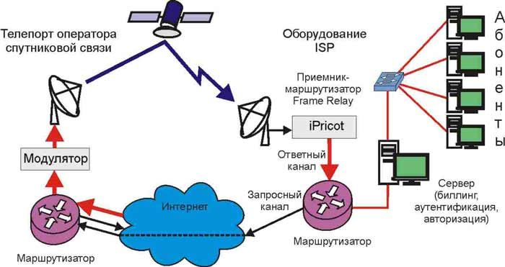
Анализ состояния железнодорожных путей Республики Башкортостан
Железнодорожная сеть республики сочетает все виды рельсовых путей от низших
до высших технических классов. Основу сети образуют федеральные (магистральные) линии, предназначенные для дальних, массовых и быстрых перевозок.
Оператора «Билайн» с начала 2019 года в Башкирии сеть 4G выросла почти на 89%. Новые базовые станции создают дополнительную емкость сети, что помогает клиентам еще больше общаться в социальных сетях, смотреть видео в самом высоком качестве, использовать мобильный интернет для работы и учебы. Емкость и покрытие сети были увеличены как в крупных городах, так и в небольших населенных пунктах Республики Башкортостан. Особенное внимание было уделено покрытию 4G сетью жилых массивов, социальных учреждений, вокзалов, бизнес-центров.
Из зоны покрытия Билайна приведенной ниже делаем вывод, о лидирующих позициях в республике по покрытию сети. В результате сравнения выбор пал на этого оператора, так как обхватывает все города по пути следования, а главное распространяться не только на них, но и задевает приличные участки железной дороги.
Так же имеется возможность подключение и других операторов связи для большего обхвата и стабильности подключения

В дипломном проекте рассмотрено проектирование сети WiFi в РЖД на участке Аша-Туймазы. Данная сеть позволит предоставить современные услуги связи пассажирам и борт проводникам, для повышения уровня информатизации и высокоскоростного доступа в Интернет.
Общая часть дипломного проекта включает в себя: подробное описание технологии беспроводной сети WiFi, стандарты, сотовая связь Lte и спутниковый интернет.
В специальной части дано описание Участка железной дороги, на основе чего произведен анализ и выбор необходимого оборудования. Разработана и описана схема организации WiFi сети.
В практической части произведены:
- расчет энергопотребляемости;
- потерь в свободном пространстве;
- радиуса действия точек доступа WiFi;
- средней скорости передачи данных на одного абонента;
Графическая часть включает в себя разработку:
- схема зона покрытия «Билайна»;
- схема размещение оборудования в вагоне;
- схема железнодорожного пути «Аша-Туймазы».
Схема сети спроектирована на основе современного оборудования, обладающего всеми техническими характеристиками, которые необходимы для предоставления высококачественных услуг на частотах 2,4 ГГц и 5 ГГц. Также сеть обладает высокой надежностью.

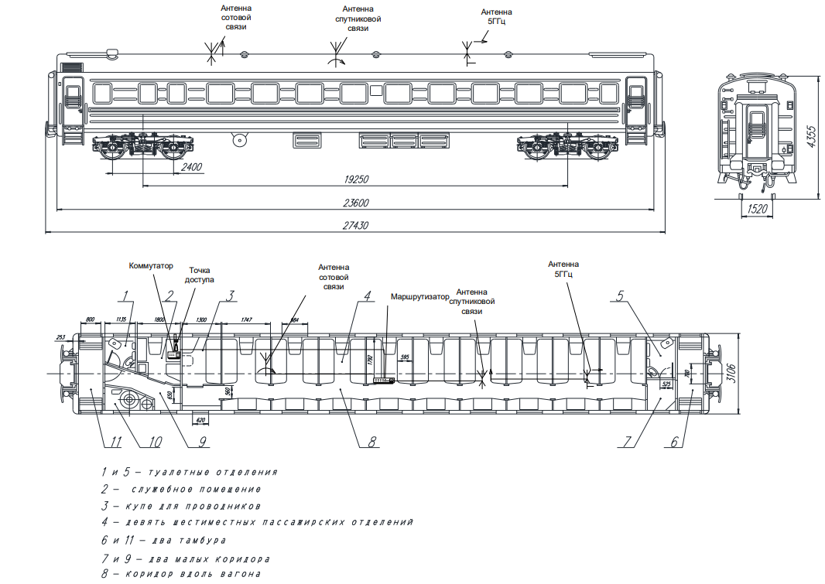

Практическая значимость доказана, т.к. она заключается, в правильно спроектированной и реализованной беспроводной сеть WiFi на участке железной дороги, которая позволит предоставить современные услуги связи пассажирам РЖД.
Так же важным моментом в ходе выполнения данной дипломной работы было формирование мероприятий по охране труда и безопасности.
По завершению данного дипломного проекта поставленная цель и сопутствующие задачи были выполнены в полном объёме. В заключение можно сказать, что новая построенная сеть в вагонах на пути «Аша - Туймазы» обеспечить надежную сеть для абонентов на протяжении всего пути.

Тема: «Модернизации сети телефонной связи на предприятии «Камтэкс-химпром»»
Дипломант: Зверев А.С.
Руководитель: Туктарова Л.Р.
Причиной выбора данной темы стала модернизация сети телефонной связи на предприятии «Камтэкс-химпром» путём замены квазиэлектронной станции «Квант-КЭ на IP АТС. Несмотря на довольно большое количество появившихся в последнее время разновидностей сетей связи и передачи данных, проблема их модернизации в нашей стране актуальна до сих пор во многих городах и на предприятиях до сих пор используется телефонные станции 60-80 х годов произведенные во времена СССР. Из-за чего вытекают следующие трудности, не возможность расширения количества абонентов без существенных затрат, физический износ оборудования, высокое энергопотребление, увеличение затрат на связь и обслуживание.
Целью данного проекта является модернизация сети связи на предприятии «Камтэкс-химпром» замена квазиэлектронной АТС «Квант-КЭ» на IP АТС.
Актуальность темы состоит в том, что необходимо модернизировать сеть связи для повышения эффективности работы предприятия. Правильно и хорошо организованная телефонная сеть - важный элемент любого современного предприятия и офиса. Без нее невозможно осуществление управленческих и коммуникационных функций.
Практическая значимость дипломного проекта состоит в том, чтобы изучить систему связи на предприятии и модернизировать её. Модернизации сети связи повысит эффективность коммуникаций, поможет снизить ежемесячные операционные расходы на связь и энергопотребление.
Предметом исследования станет сеть телефонной связи на предприятии «Камтэкс-химпром»
Объектом исследования станет предприятие «Камтэкс-химпром»
В настоящее время существует большое количество технологий, используя которых возможны организация системы передачи данных. В качестве примера таких технологий можно привести всевозможные кабельные системы, такие как витая пара, тонкий коаксиальный кабель, толстый коаксиальный кабель, волоконно-оптические линии связи. Так же возможна передача данных через воздушную среду, используя такие технологии как Wi-Fi, Bluetooth, передача по инфракрасному каналу IP телефония.
IP-телефония – это телефонная связь с использованием интернета. На сегодняшний день IP-телефония все больше вытесняет традиционные телефонные сети за счет легкости развертывания, низкой стоимости звонка, простоты конфигурирования, высокого качества связи и сравнительной безопасности соединения и более широкого количества функций по сравнению с традиционной телефонией. По данным исследований DISCOVERY Research Group среднегодовой темп роста IP-телефонии в России составляет 30%. Рынок IP-телефонии в России в 2021 году вырос до 14,2 млрд рублей.
АО «Камтэкс-Химпром» - самое известное и старейшее предприятие химической промышленности западного Урала ведёт своё начало с 1916 года.
В собственности находятся два основных цеха и девять вспомогательных, что обусловлено технологической схемой переработки ортоксилола во фталевый ангидрид и далее, в диоктилфталат. Производства предприятия отвечают самым современным требованиям, все процессы получения готовой продукции автоматизированы. Предприятии находится в городе Пермь.
На данном предприятии установлена квазиэлектронная АТС «Квант-Кэ», производство которых стартовало в 70-е годы в СССР.
У данной системы есть существенные недостатки такие как:
Большое количество обслуживающего персонала;
Высокое энергопотребление;
Большая площадь занимаемого пространства.
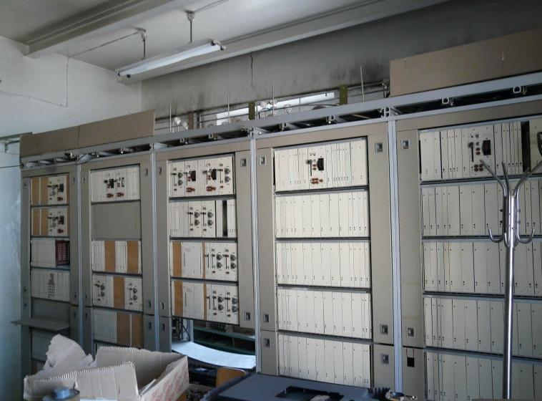
На схеме представлена действующая сеть связи на предприятии линиями показаны соединения действующей квазиэлектронной АТС с абонентами. У каждого работника заводоуправления в кабинете есть телефон для связи между собой и непосредственно с производственными цехами. В целях модернизации классический аналоговый телефон в кабинете генерального директора будет заменен на более современный IP-телефон. Для объединения всего оборудования в локальную сеть будет использоваться сетевой коммутатор. Также планируется внедрить IP телефоны в: - конференц-зале; кабинете генерального директора; - в производственных цехах. Абонентам у кого останутся аналоговые телефоны будут подключены VOIP-шлюзы для соединения с новой IP-АТС. Также будут установлены 2 факсимильных аппарата в кабинете генерального директора и конференц-зале.
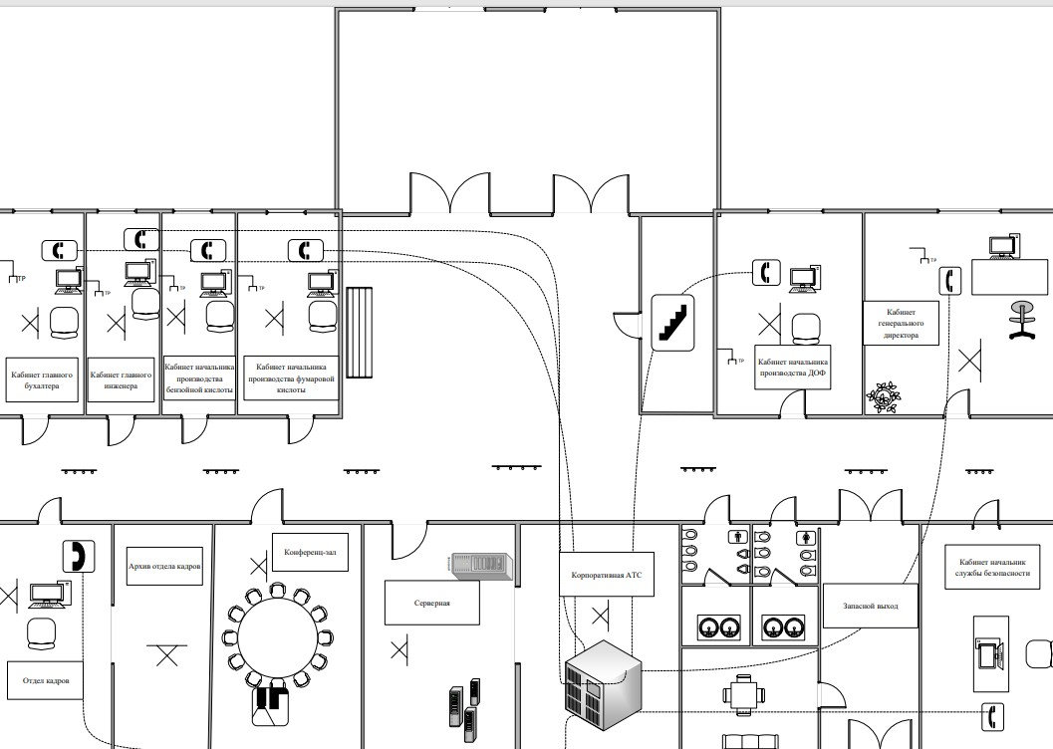
Для организации IP – телефонии на данном предприятии будет представлено следующее оборудование:
- IP-АТС – центральный узел телефонии;
- VOIP-шлюзы – работают для включения классических аналоговых телефонных аппаратов к IP-АТС;
- сетевые коммутаторы – объединяют несколько абонентов в локальную сеть и позволяют им обмениваться данными;
- IP-телефоны – цифровые телефонные аппараты с доступом к серверам IP-телефонии;
- модули для плат IP-телефонии – включают вспомогательные порты для включения оборудования и выполняют сервисные функции.
Также необходим кабель и коммутационный шкаф.
В ходе сравнение было выбрано следующее оборудование:
- IP АТС Panasonic KX TDE 600;
- VOIP шлюз AddPac ap100;
-IP телефон Panasonic KX HDV 130;
- коммутатор TP LINK TL SG108 E
- кабель cat 5e
- коммутационный шкаф ЦМО ШРН 8.255.10.
Были произведены следующие расчёты:
- расчет энергопотребления. Расчетная часть начинается с расчета потребляемой мощности необходимого для выбора блока питания АТС из представленных производителем для этой модели.
- расчет ширины полосы пропускания одного канала VOIP требуемая ширина полосы пропускания зависит от используемой комбинации кодеков и интервалов передачи пакетов. соответствующего качества речи необходимо учитывать следующие параметры, связанные с типом кодека и интервалом передачи пакетов: - качество речи кодека G.711 выше качества речи кодека G.729A; - чем короче интервал передачи пакетов, тем выше качество речи; - чем выше качество речи, обеспечиваемое платой V-IPGW16, тем большая ширина полосы пропускания требуется для платы;
- расчет возникающей местной нагрузки;
- расчет количества абонентских внутренних линий необходим для того, чтобы узнать какое максимальное число линий необходимо на количество абонентов с учетом местной нагрузки.
Процесс замены оборудования состоит из нескольких этапов:
- демонтаж старой АТС;
- монтаж нового оборудования;
- настройка и пуско-наладочные работы;
- сдача-приёмка выполненных работ. Демонтаж старой АТС начинается с того, что генератор импульсов этого устройства извлекается из рабочего процесса. После этого разбору подлежат остальные детали АТС, которые надлежит правильно утилизировать или переработать. Это нужно делать потому, что радиодетали содержат долговечные и ценные металлы
– золото;
– серебро;
– палладий.
Такие материалы могут быть использованы повторно в производстве техники и электроники. На этапе монтажа нового оборудования происходят следующие работы: - установка и подключение АТС в соответствии с рекомендациями производителя; - кроссировка и подключение к АТС телефонных линий, монтаж кроссового оборудования; - проверка исправности подключаемых телефонных линий. Чтобы перенести номера абонентов с одной АТС на другую потребуется перекроссировка телефонных кабелей для подключения в шлюзы. Процедура перекроссировки потребуется в здании заводоуправления, так как там остались аналоговые телефоны. В производственных цехах установлены новые IP телефоны и их подключение, и настройка выполняется в соответствии с инструкцией по эксплуатации оборудования. Кроссировка выполняется в 3 этапа:
- определение по списку кроссировок соединительных линий номера и группы штифтов на станционной стороне кросса номера защитной полосы и номера линии защитной полосы;
- прокладка кроссового шнура с протаскиванием концов в отверстия кабель-лейтеров на станционной и линейной сторонах кросса;
- проверка правильности прокладки.
Соединение выполняется с помощью кабеля Cat 5e с разъёмом RJ 21
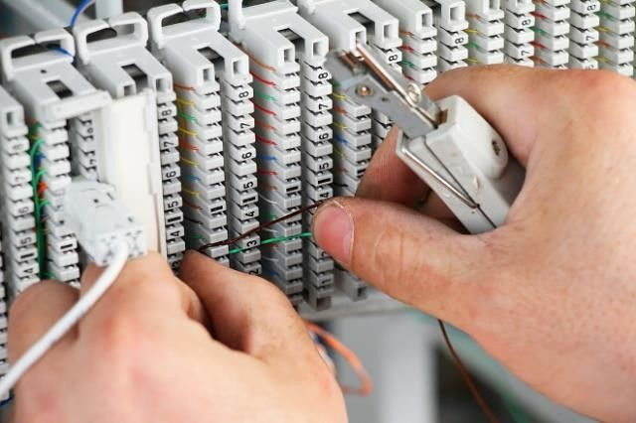
Для настройки АТС необходимо использовать программу Maintenance Console v3.0. Для подключения и настройки АТС с помощью вышеназванной программы необходимо открыть Maintenance Console и подключиться к АТС. Программирование в Quick Setup выполняется в следующем порядке: - подключить ПК к АТС с помощью прямого кабеля Ethernet или переходного кабеля RS-232C; - запустить Maintenance Console в меню "Start" (Пуск) - появится сообщение "Информация перед программированием", необходимо изучить эту дополнительную информацию, которая также содержит дополнения к руководству; нажать ОК; - ввести код программирования при инсталляции (по умолчанию: INSTALLER), нажать ОК;
- нажать кнопку «подключение»;
- выбрать модель АТС в поле Модель АТС;
- выбрать закладку LAN или RS-232C в зависимости от типа соединения ПК с ATC;
- установить требуемые настройки. Если подключение к АТС осуществляется впервые, в области LAN для полей IP-адрес и номер порта должны быть установлены значения 192.168.0.101 и 35300 соответственно;
- ввести системный пароль для инсталляции (по умолчанию: 1234);
- нажать кнопку «подключение». В результате будет запущена программа Quick Setup. Необходимо следовать инструкциям мастера Quick Setup в программе Quick Setup.
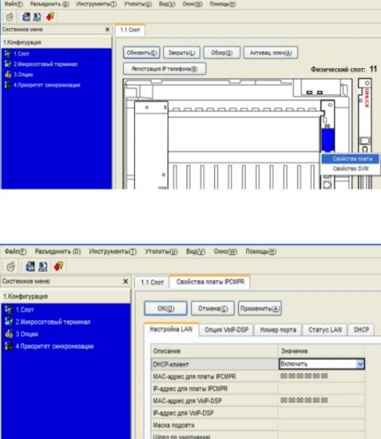

Тема «Проектирование технологической сети связи на участке Пермь -
Деменево, с целью присоединения к сети АО Связьтранснефть»
Разработал: Иванов Е.В
Руководитель: Якупова А.С

Тенденции развития телекоммуникаций в XXI веке показывают, что человечество движется по пути создания глобального информационного общества (ГИО). ГИО это общество в котором информация и телекоммуникации (инфокоммуникации) будут определять степень развития производства, экономики, социальной сферы, культуры, науки и образования.
Основным направлением развитие телекоммуникационных систем является широкое применение волоконно-оптических систем передачи, под которыми понимается совокупность активных и пассивных устройств, предназначенных для передачи сообщений по оптическому волокну с помощью оптических волн и сигналов.
Физической средой распространения оптических сигналов являются волоконно-оптические или просто оптические кабели и создаваемые на их основе волоконно-оптических лини связи. Без широкого использования волоконно-оптических лини связи невозможно развитие телекоммуникационных технологии в области телефонной и телеграфной связи, компьютерных технологий, передачи данных, создания единой цифровой сети с интеграцией
служб (ISDM), внедрения на телекоммуникационных сетях технологии асинхронного способа передач (АТМ) и построения транспортных сетей на основе SDH, DWDM.
Технология WDM реализует принцип мультиплексирования оптических каналов с разделением по длине волны. За основу взято использование светового
излучения с разными длинами волн для передачи/приема информационных сигналов.
Волновые каналы объединяются на передающей стороне и разделяются на приемной при помощи специальных фильтров. Внедрение WDM позволило увеличить значительно пропускную способность линий связи и сетей при существующей емкости волоконно-оптических кабелей.
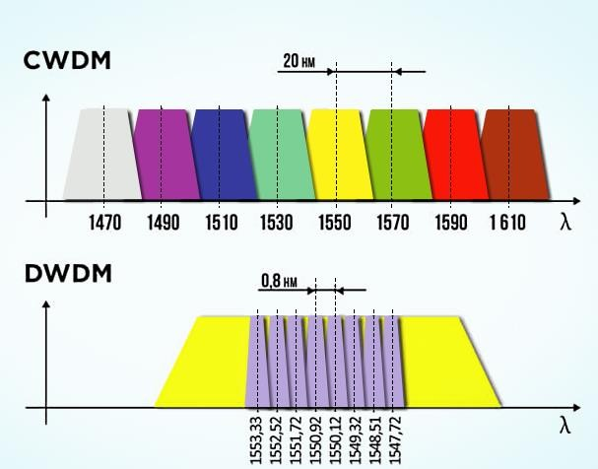
Вначале, применение технологии WDM ограничивалось спектральным уплотнением всего двух каналов с длинами волн 1310 и 1550 нм и межканальным интервалом 240 нм. В дальнейшем, развитие технологии позволило объединять десятки каналов с постепенным уменьшением межканального расстояния, то есть перейти к более плотному мультиплексированию. Так появились системы грубого уплотнения CWDM и точного уплотнения DWDM, спектральное разделение которых представлена
Акционерное общество «Связьтранснефть» является дочерним обществом ПАО «Транснефть»
Направления деятельности Общества:
− обеспечение всеми видами технологической и оперативно-производственной связи объектов транспорта и добычи нефти в соответствии с правилами_технической_эксплуатации_магистральных_нефтепроводов.
- предоставление услуг в области связи юридическим и физическим лицам в соответствии_с_действующим_законодательством.
- внешнеэкономическая деятельность, в том числе обеспечение
технологической и оперативно-производственной связью транспортировку
нефти_на_экспорт.
- развитие и эксплуатация сетей связи: техническое обслуживание,
проектирование, строительство и реконструкция, капитальный ремонт, ввод в
эксплуатацию.
- эксплуатация и техническое обслуживание систем охранной и пожарной
сигнализаций.
- осуществление других видов деятельности в области связи.
Среди приоритетных задач Общества - цифровизация сети связи для
создания единого информационного пространства Компании. Кроме того,
предприятие нацелено на формирование мультисервисной корпоративной сети и
внедрение на ее базе единой технологической сети передачи данных, а также
сохранение и повышение технологической и эксплуатационной надежности,
отказоустойчивости и эффективности системы технологического управления
транспортировкой нефти.
Перед началом выполнения дипломного проекта были поставлены
следующие_цели:
-_построить_технологическую_сеть_Пермь_-_Деменево;
-_увеличить_пропускную_способность_сети.
- Для достижения поставленных целей были выполнены следующие
задачи:
- в общей части были рассмотрены различные технологии передачи
данных, их достоинства и недостатки. Также были рассмотрены способы
прокладки_волоконно-оптического_кабеля.
- в аналитической части были рассмотрены варианты прокладки
оптического кабеля, рассмотрены условия прокладки волоконнооптического кабеля,_обоснован_выбор_технологии_DWDM,_выбран_DWDM_мультиплексор, выбран оптический кабель;

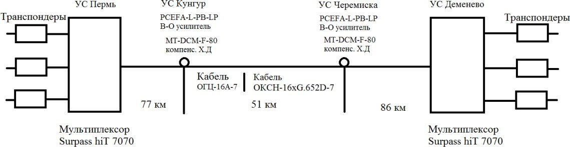
- в практической части произведены расчеты затухания, хроматической и
поляризационно-модовой дисперсии, отношение сигнал_-_шум_и
надежность_сегмента_сети.
Суммарное затухание на участке транспортной сети
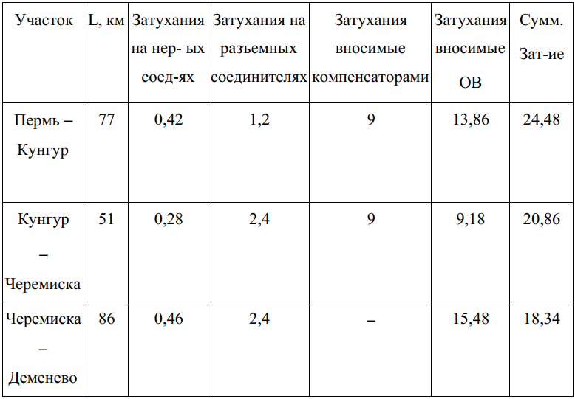
В результате выполнения данного дипломного проекта был разработана
технологическая сеть на участке Пермь - Деменево, за счет использования
технологии DWDM удалось увеличить потенциальную пропускную
способность сети. Сегмент технологической сети отвечает требованиям
надежности.
Расчеты дипломного проекта могут быть использованы оператором связи
при проектирования данного сегмента сети.

Тема «Модернизация сегмента сотовой сети Курской области»
Разработал: Махиянов Р.Р
Руководитель: Елистратова Э.Р

Необходимость модернизации сетей связи понимают и в руководстве сотовых операторов, и в правительстве. Кроме того, в рамках приоритетных направлений развития экономики операторы связи обязаны обеспечить доступ в интернет для небольших населенных пунктов и вдоль федеральных трасс. Есть еще очень важный момент: с учетом повышенной нагрузки в связи с переходом большого числа пользователей услугами связи на основе сотовых сетей на дистанционный формат работы, обучения возникла дополнительная нагрузка на сети. В связи с этим стало ясно, что те базовые станции, которые обслуживали абонентов несколько десятилетий подряд, утратили свои технические характеристики, что приводило и приводит к периодическим сбоям во время обмена данными между терминалами. Поэтому возникает необходимость осуществлять замену уже ранее установленных активных узлов станций, так и рассмотреть возможность полноценного изменения структуры построения сотовых сетей связи с возможностью реализации предоставления услуг связи, но с меньшими затратами на установку оборудования, что говорит об актуальности и практической значимости дипломного проекта.
Поставленные цели и задачи достигались в процессе выполнения разделов выпускной квалификационной работы.
В общей части дипломного проекта рассматривались вопросы, связанные с постановкой проблемы, а также описывались разновидности сетей, их состав и принцип работы сотовых сетей.
В аналитической части дипломного проекта описана постановка задач и пути их достижения. Приведена характеристика существующего сегмента сети, расположенного в п. Башкатово Курской области. Дано обоснование необходимости модернизации сети. Кроме того рассмотрены и описаны - выбор оборудования, его состав, описание выбранных радио модулей RRU5909, RRU5502, осуществлен выбор антенны в пользу фирмы Huawei ATR4518R6v06. В практической части дается детальное описание монтажа всех необходимых заменяемых устройств.
При этом был осуществлен расчет количества потенциальных абонентов п. Башкатово Курской области, в модернизированном сегменте. В результате расчетов выяснилось, что необходимого количества базовых станций вполне достаточно для предоставления широкополосных услуг. Существующая базовая станция обеспечивает все функциональные возможности, необходимые для организации соединений абонентских устройств с оборудованием базовой станции и подключения к сервису оператора, благодаря замене важных узлов на более актуальное, качественное.
На основании подсчета по энергопотреблению, осуществлен вывод об отсутствии необходимости ИБП, так как он позволяет обслуживать модернизированные компоненты без каких-либо отклонений источника питания, в свою очередь это дает возможность работать без отключений
Рассмотрена система защиты от перенапряжения, что в свою очередь обезопасит установленные компоненты от внешних влияний, одними из которых являются молний и перенапряжения в сети при взаимных либо внутренних влияниях.
В выпускной квалификационной работе также рассмотрены вопросы, связанные с мероприятиями по охране труда и обеспечению техники безопасности при высотных работах по обслуживанию и монтажу антенно-мачтовых сооружений с соблюдением всех Норм по СанПиН 2.1.3684-21.
В заключении можно сделать вывод о том, что поставленные цели и задачи были достигнуты. Модернизация сегмента сотовой сети позволит увеличить срок эксплуатации сотовой сети оператора, тем самым обеспечив качественное предоставление услуг с возможностью расширения количества потенциальных абонентов.

Тема «Проектирование лабораторного стенда МЛС. Строительство и эксплуатация ВОЛП»
Разработал: Закирова К.Р.
Руководитель: Елистратова Э.Р.

Тема магистральных линий очень обширна, как благодаря разнообразности оборудования, так и благодаря различным условиям прокладки и использования различных знаний из этой области. Благодаря этому данная тема еще долгие годы не будет терять своей актуальности, так как и на данный момент, так и в будущем магистральные линии будут основой для сферы телекоммуникаций. Поэтому для совершенствования знаний студентов был разработан лабораторный стенд «Магистральные линии связи»
При работе были выполнены следующие задачи:
- проблематика построения магистральных линий связи;
- изучены стандарты для магистральных линий связи;
- изучены параметры и конструкции магистральных сетей;
- изучены различные методы и способы построения подобных сетей связи;
- спроектирован стенд отражающий суть магистральных линий;
- были проведены мероприятия по выбору оборудования, которое будет в полной мере удовлетворять все требования магистральных сетей;
- был определен правильный порядок монтажа сети связи;
- произведены работы по монтажу всех элементов линии;
- произведено тестирование, для подтверждения работоспособности;
- стенд был введен в эксплуатацию в качестве материала для изучения студентами.
Была достигнута основная цель дипломного проекта – создание лабораторного стенда по теме «Магистральные линии связи». В процессе достижения цели основной проблемой был непосредственный выбор оборудования, так как необходимо подобрать оборудование, которое буде идеально подходить под общие стандарты и специфику самого стенда, чтобы студентам было легче разобраться в этом вопросе и они поняли основную суть.
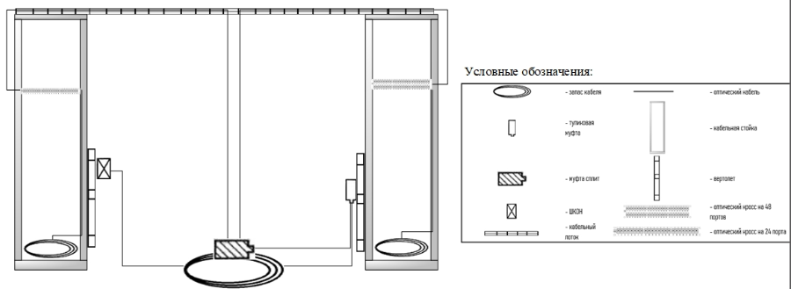
Рисунок 1 – Схема лабораторного стенда «МЛС»

В общей части были затронуты вопросы:
- теоретические основы волоконно-оптических компонентов оптических линий связи;
- принципы соединения и передачи информации по волоконно-оптическим кабелям связи;
- оптоэлектронные компоненты волоконно-оптических линий передач;
- конструктивные компоненты и маркировка кабелей связи;
- принципы построения волоконно-оптических линий передачи и основы их эксплуатации;
- монтаж и обслуживание местных волоконно-оптических линий связи;
- технология проведения входного контроля оптического кабеля на кабельную площадку;
- технология монтажа соединительных муфт для волоконно-оптического кабеля;
- технология измерения параметров и испытаний оптических кабелей местных линии связи.
По итогу общей части можно сказать, что там было освещены самые основные вопросы, относящиеся к теме проекта, но этого достаточно, чтобы понять принципы устройства магистральных линий связи.
В специальной части был проанализирован стенд и подобрано к нему оборудование, которое хорошо к нему подходило, в этой части основной проблемой был выбор между схожими компонентами, но эта проблема не является критичной и была легко преодолена. Также там были рассмотрены лабораторные работы, которые можно будет выполнять на основе стенда и повышать с их помощью сноровку и умения студентов.
Выбранные компоненты стенда:
- Проволочный лоток

Высота, мм | 100
Ширина, мм | 200
Материал | Оцинкованная сталь

2. Муфта-сплит МОГ-СПЛИТ/252-22-1КТ3645
Характеристика | Значение
Кол-во сварных соединений | 252
Тип кассет | КТ-3645
Максимальное количество кассет | 7
Возможность транзита | Да
Количество вводов | Строна 1 до 17мм- 2шт; строна 2 до 17 мм- 2 шт
Герметизация корпуса и вводов | Силикон
Температура эксплуатации, ºС | -40…+50
Габаритные размеры, мм | Длина- 535, ширина- 210, высота- 105
Масса, кг | 3,4

3. Тупиковая муфта МТОК-В3/216-1КТ3645-К
Характеристика | Значение
Кол-во сварных соединений | 216
Тип кассет | КТ-3645
Максимальное количество кассет | 6
Возможность транзита | Да
Количество вводов | Круглый, до 22 мм: 4 шт;  овальный до 10 мм- 4 шт, до 25мм- 2 шт, транзит- 1 шт
Герметизация корпуса | Хомут
Герметизация вводов | Спецвводы
Температура эксплуатации, ºС | -60…+70
Габаритные размеры, мм | Длина- 494, диаметр- 215
Масса, кг | 2

4. Кросс КН-У-24-SC/APC-9/125
Характеристика | Значение
Количество портов | 24
Тип разъема | SC/APC
Тип волокна | SM9/125 (OS2)
Конструкция | Настенный
Габариты, мм | 350×330×75
Вес, кг | 3
Температура эксплуатации, ºС | -20…+75

5. Оптический кабель ТОС-П-24У-7кН
Характеристика | Значение
Рабочая температура, ºС | -50…+70
Температура монтажа, ºС | -30…+50
Минимальный радиус изгиба, диаметров кабеля | Не менее 15
Срок службы, год | 25
Допустимое растягивающее усиление, кН | 7
Диаметр кабеля, мм | 8,3
Радиус изгиба, мм | 145,5
Масса кабеля, кг/мм | 123,9

Лабораторная работа «Создание схем соединения оптического волокна» целью, которой является научить грамотно, создавать схемы соединения волокон оптического кабеля и в ходе нее студент научится оформлять техническую документацию и читать схемы соединения ОВ.
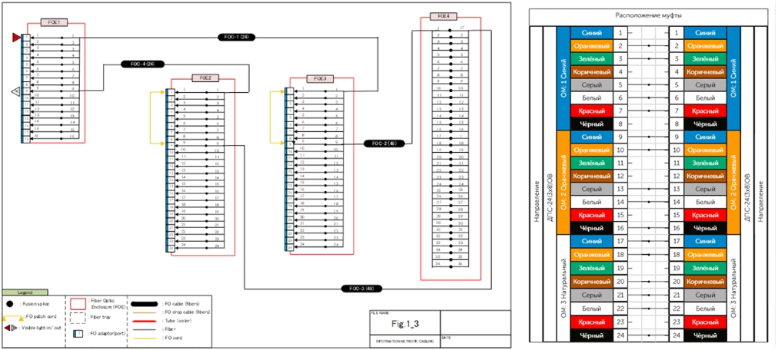
Рисунок 3 – Иллюстрация к лабораторной работе

В лабораторной работе «Принципы монтажа транзитной муфты» студенты узнают основы монтажа транзитной муфты и для чего он нужен.
Лабораторная работа «Прокладка оптического кабеля по проволочным лоткам» освящает такие вопросы как:
- для чего нужна прокладка кабеля в проволочных лотках;
- как правильно укладывать кабель в лотке;
- как правильно наносить маркировку;
- как правильно закреплять кабель в лотке.
Лабораторная работа «Оформление технической документации для магистральных линий связи» необходима для того чтобы студенты ознакомились с бюрократической стороной магистральных лини и поняли насколько важно знать какие документы нужны и как правильно их заполнять.
Особое внимание было уделено технике безопасности, так как при несоблюдении этих правил может пострадать человек и тогда ни работа, ни изучение магистральных линий не будут продуктивными и полезными.
Раздел техники безопасности был посвящен следующим вопросам:
- техника безопасности при работе с оптическими кабелями связи;
- техника безопасности при монтаже оптических муфт;
- техника безопасности при работе с жидкостями;
- применение средств индивидуальной защиты;
- техника безопасности при работе со строительным феном.
Работа над магистральными линиями связи напоминает сбор пазла, где необходимо, чтобы все части подходили друг к другу идеально, ведь если будет хоть маленькое отклонение и линия, будет работать не во весь свой потенциал, что ведет к потере финансовых средств, технических средств и абонентов. Сохранение и прибавления абонентов крайне важно во всей сфере связи, поэтому необходимо с особым вниманием. Поэтому очень важно чтобы студенты стали более квалифицированны в этом вопросе, так как это улучшит их перспективы в будущем и принес пользу их работодателям.

Тема «Проектирование сети LTE в мкр. Белые росы г.Уфа»
Разработал: Михайлов А. А
Руководитель: Кабирова Э.Р.
Целью данного проекта является обеспечение всей территории микрорайона устойчивым радиосигналом сети LTE.
Практическая значимость проекта заключается в том, что построение сети по данной технологии позволит предоставить жителям нового микрорайона высокоскоростной мобильный доступ в сеть Интернет с высоким качеством и стабильным соединением без привязки к проводным технологиям, что является несомненным плюсом.
LTE означает Long Term Evolution, и он был начат как проект в 2004 году телекоммуникационным органом, известным как Проект партнерства третьего поколения (3GPP). SAE
LTE возникла из более ранней системы 3GPP, известной как Универсальная система мобильной связи (UMTS), которая, в свою очередь, возникла из Глобальной системы мобильной связи (GSM).
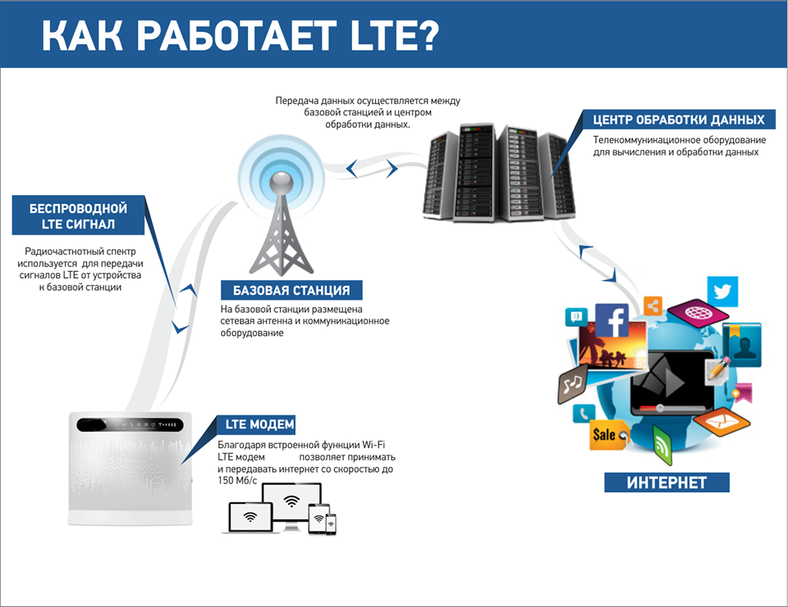
Архитектура сети LTE разработана таким образом, чтобы обеспечить поддержку пакетного трафика с «бесшовной» мобильностью, минимальными задержками доставки пакетов и высокими показателями качества обслуживания.
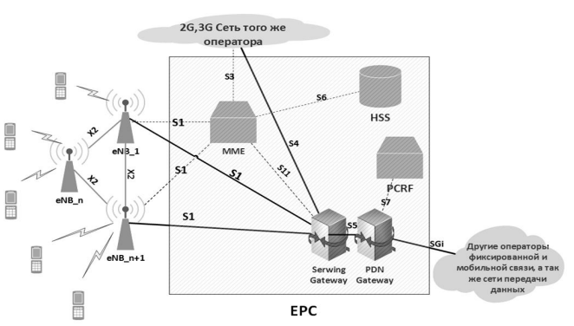
Основная цель LTE — обеспечить высокую скорость передачи данных, низкую задержку и оптимизированную пакетную технологию радиодоступа, поддерживающую гибкое развертывание полосы пропускания. В то же время его сетевая архитектура была разработана с целью поддержки трафика с коммутацией пакетов с беспрепятственной мобильностью и отличным качеством обслуживания.
Жилой комплекс «Белые Росы» - это новый современный жилой комплекс с готовой инфраструктурой в Дёмском районе города Уфы
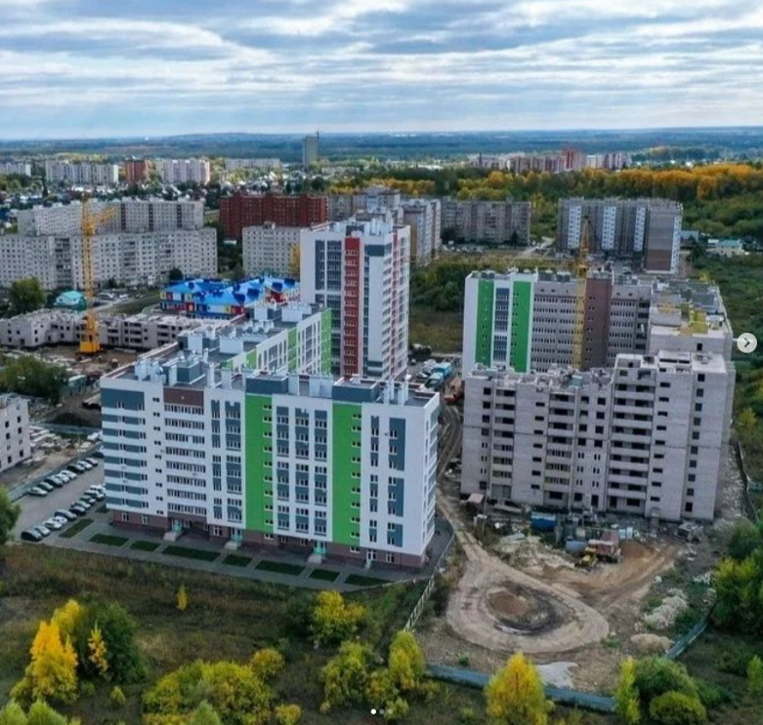
Произведение расчетов по объёму используемого оборудования.
Средняя пропускная способность базовой станции LTE R18C :
Для линии DL 111 Мбит/с.
Для линии UL 55,83 Мбит/с.
Число абонентов, которое будет обслуживаться одной LTE R18C: 1140 абонентов
Численность жильцов из расчета средней численности составляет 5 229 чел.
Количество потенциальных абонентов с учетом ЧНН составит 1 564 человек.
Необходимое количество базовых станций LTER18C в проектируемой сети LTE
3 базовые станции
Уделено внимание вопросам безопасности и охраны труда.
Приведены нормативные акты, регулирующие безопасное проведение работ на объектах связи
Тема: «Внедрение технологии eSIM»
Разработал: Смирнов Д.Т.
Руководитель: Кабирова Э.Р.

С появлением технологии SIM-карт в 1980-1990-х годах, направление развития средств связи сильно изменилось. Появились первые телефоны способные хранить относительно большой объём информации, а не только номера. Со временем эта технология развивалась, всё сильнее уменьшая размер SIM-карт, так появились привычные nano-SIM. В современных мобильных устройствах, где конструкторам необходим каждый миллиметр на смену физическим SIM-картам пришла технология eSIM позволившая создавать программные SIM-карты.

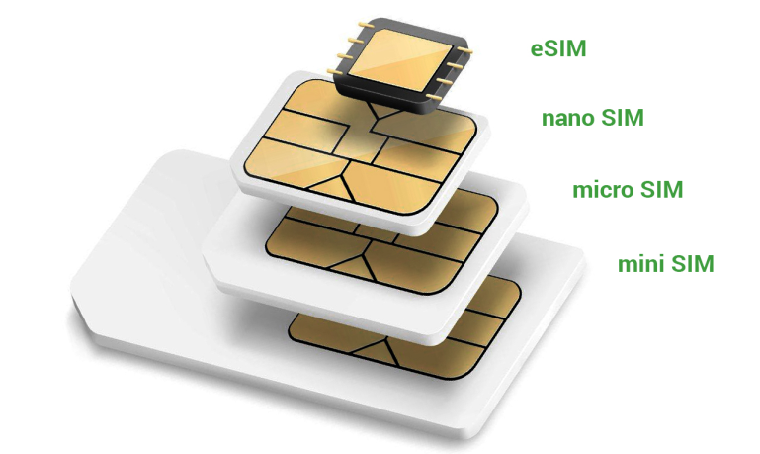
eSIM — это молодая технология разработанная GSMA в последние 4 года, базирующаяся на привычной технологии SIM. Представляющая собой встроенный в мобильное устройство чипа размерами 5х6 мм, что даёт конструкторам крайне широкий круг возможности по размещению его в малогабаритных устройствах, таких как смарт-часы.
С появлением SIM-карт в стандарте GSM в 1991 году, что позволило абоненту использовать телефон в сети любого оператора, при этом информация о учетной запись хранилась у оператора. Что позволяло сменить телефон без потери учётной записи.
Теперь, когда активно начали разрабатываться технологии Интернета вещей — счетчиков, датчиков и умных аксессуаров. Их размер не позволяет конструкторам разместить в них nano-SIM.
В следствии чего и появилась технология подключения к сотовой сети в электронном формате. Получая дистанционно информацию, пользователь загружает настройки оператора на встроенную SIM-карту, встроенные сим-карты имеют следующие преимущества:
- на одном чипе eSIM может храниться до 5 профилей, при этом пользователь сможет с помощью настроек смартфона выбирать, какой профиль будет активным в данный момент;
- eSIM защищена блокировкой вашего телефона, что в случае, кражи телефона позволит злоумышленникам получить доступ к системам SMS аутентификации пользователя;
- eSIM изначально разрабатывался в целях экономии места, в следствии чего в будущем внедрение технологии позволит делать устройства еще меньше, а у смартфонов и планшетов освободится место для дополнительных элементов или более мощной батареи;
- возможность установки одного общего профиля на несколько устройств с интегрированной SIM-картой, что в будущем может полностью убрать необходимость в bluetooth и wi-fi модулях в таких устройствах как смарт часы и беспроводные наушники;
- уменьшение производства физических SIM-карт, что благотворно скажется на экологии в связи с уменьшением производимого и выбрасываемого пластика;
- возможность быстрой смены сотового оператора.
Внедрение eSIM упростит взаимодействие операторов с абонентами и повысит доступ к услугам связи. Так же технологии удаленной идентификации повлияют на организацию процесса продажи сим-карты: так как процедуру регистрации и подключения можно произвести через интернет, что приведет к сокращению розничной продажи физических SIM-карт, что в свою очередь снизит объём производимых SIM-карт, это в свою очередь уменьшит количество выбрасываемого пластика.
Внедрение eSIM в мире также изменит модель потребления услуг связи в роуминге. Устранив необходимость приобретение сим-карты в другой стране, абоненты смогут удаленно подключиться к местному оператору.
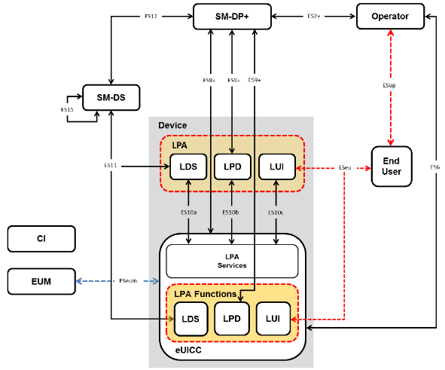
Архитектура данной технологии состоит из 3 различных групп интерфейсов:
- SM-DP+ отвечает за создание, генерацию, управление и защиту результирующих профилей по вводу/запросу оператора. Он также отвечает за доставку профиля в пакете связанного профиля, создавая пакет связанного профиля доступного для безопасной доставки. Кроме того, SM-DP+ отвечает за запрос на создание ISD-P в eUICC, в который будет установлен профиль. SM-DP+ также будет автономной организацией, которая будет отвечать за управление жизненным циклом ISD-P, созданного по ее запросу.
- LPA эта роль существует как внутри устройства в сочетании с услугами LPA, предоставляемыми eUICC, так и внутри eUICC с функцией LPA, предоставляемой eUICC. Он предоставляет три отдельные функции: локальный пользовательский интерфейс (LUI), локальную загрузку профиля (LPD) и локальную службу обнаружения (LDS).
- SM-DS роль данной группы заключается в обеспечении механизмов, позволяющих SM-DP+ информировать LDS в любом устройстве о том, что SM-DP+ желает связаться с ним. Целью связи SMDS с LDS должна быть информирование LDS о предстоящем событии.
В заключении можно сказать, что данная технология указала направление развития технологий сим-карт, так как уже начали появляться ранние версии iSIM которые представляют из себя сим карты интегрированные в процессор телефона.

Тема: «Проектирование сети связи на участке г. Лениногорск – г. Уфа с целью присоединения к сети ПАО «Ростелеком»»
Разработал: Яникеев К.Э.
Руководитель: Якупова А.С.

Причиной выбора темы данного дипломного проекта стало повышение надёжности присоединения с появлением дополнительной точки присоединения. Также спрос на услуги связи значительно растёт, это дало о себе знать во время короновирусной инфекции. В связи с этим суммарная скорость, приближающейся к 20 Тбит/с по одному волокну. Однако скорость передачи огранивается хроматической и поляризационной дисперсией в волокне. Поэтому возникла идея передачи сигналов нескольких СЦТС по одному волокну на разных длинах волн. Так возникла технология спектрального уплотнения оптического волокна (технология WDM). Также хотелось бы добавить то что данный проект подходит под такой национальный проект как «Ликвидация цифрового неравенства».
Актуальностью данного проекта является применение самых современных технологий при проектировании присоединения участка г. Лениногорск – г. Уфа к транспортной сети ПАО «Ростелеком».
Целью проектирования является добавление точки присоединения транспортной сети
ПАО «Башинформсвязь» к транспортной сети ПАО «Ростелеком».
Практическая значимость заключается в том, что произведенные расчёты и
выбранный маршрут прокладки оптического кабеля может быть использован операторами связи при проектируемом присоединении.
Для организации связи на проектируемом участке необходимо выбрать
оборудование, удовлетворяющее запросом клиента, оптический кабель для прокладки в
грунт, а также технологию передачи данных.
Перейдём к выбору технологии, выбранной технологией стала технология
DWDM. Выбор DWDM обоснован в связи с большим количеством узлов связи и
большими расстояниями между ними, с ответвлением в них длин волн, предполагаемая
накапливаемая хроматической дисперсии будет значительной, следовательно,
потребуется установка компенсаторов дисперсии. Поскольку компенсаторы дисперсии вносят большое затухание потребуется установка оптических усилителей, а реализация ОУ заключена в технологии DWDM. Данная технология позволит использовать как
проложенный кабель, так и использовать новые оптические кабели.
Также технология позволяет:
− значительно увеличить пропускную способность линии;
− возможность передачи трафика с любыми протоколами;
− возможность значительного расширения ёмкости, масштабирование сети;
− позволит сохранить качество функционирование среды передачи;
− сохранение возможности администрирования и мониторинга систем передачи.
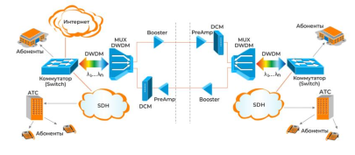
В данном дипломном проекте технология будет реализована на существующих
оптических кабелях на участке г. Уфа – с. Буздяк принадлежащих ПАО
«Башинформсвязь» и на прокладываемом новом оптическом кабеле на участке с. Буздяк – г.Лениногорск.
Перейдём к выбору маршрута. Мною представлено два варианта маршрута
проектируемой транспортной сети.
Первый маршрут проходит от г. Лениногорска до с. Буздяк, не заходя в г.
Октябрьский, его протяжённость составляет 162 км и затрагивает 51 населённый пункт куда возможно обеспечить отвод ОВ от магистрального кабеля.

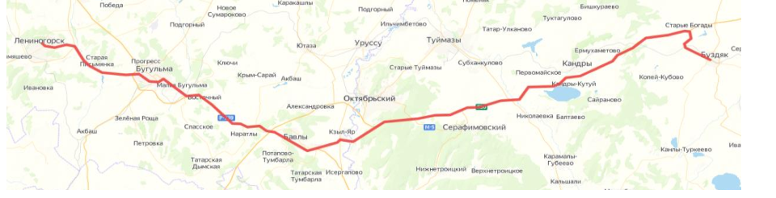

Второй маршрут проходит от г. Лениногорска до с. Буздяка с заходом в г.
Октябрьский его протяжённость составляет 159 км и затрагивает 56 населённый пункт куда возможно обеспечить отвод ОВ от магистрального кабеля.

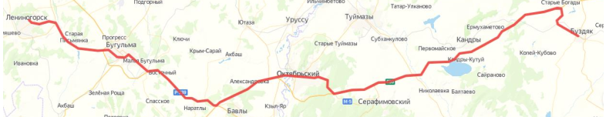

Перейдём к выбору мультиплексора. Выбор мультиплексоров будет производится из линейки 3 производителей, таких как: Nokia 1830 PSS-32, Huawei OptiX BWS 1600G и
Т8 Пуск. Все представленные мультиплексоры соответствуют необходимым
рекомендациям и поддерживают: технологию OTN, SDH, DWDM; функцию
упреждающей коррекции ошибок FEC, SuperFEC; оптические волокна с рекомендациями МСЭ-Т G.652, G.655; дальнейшее расширение сети.
Основной причиной выбора мультиплексора стало не только то что ПАО
«Ростелеком» обладает контрольным пакетом акций компании Nokia, но и то что Nokia является крупнейшим поставщиком на рынке телекоммуникационного оборудования в мире, обладающего научным, техническим и производственным потенциалом самого высокого уровня, что доказывает составленная таблица для сравнения характеристик мультиплексоров
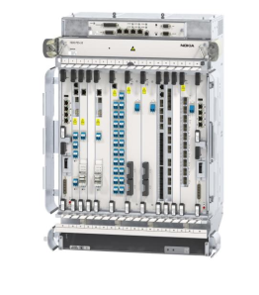
Перейдём к выбору оптических кабелей. Выбор оптического кабеля будет
производится из линейки Саранского кабельного завода. Все выбираемые оптические кабели имеют 16 одномодовых волокон, соответствующих рекомендации G.652D и предназначены для прокладки в грунте. Выбор производится между кабелями ОКБ и ОКБА-П.
Выбранным кабелем стал кабель ОКБА-П, поскольку он более предрасположен для механической устойчивости, что необходимо для прокладки в грунте и пересечении рек, также на существующих участках реализован ОКБА-П
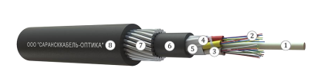
Структура кабеля ОКБА – П
где 1) Центральный силовой элемент; 2) Оптическое волокно; 3) Повив оптических
модулей из ПБТ, заполненных гидрофобным гелем; 4) Медная жила; 5)
Алюмополиэтиленовая лента; 6) Промежуточная оболочка; 7) Броня из стальных
оцинкованных проволок; 8) Защитная оболочка.
Перейдём к выбору компенсаторов хроматической дисперсии. Выбор
компенсаторов хроматической дисперсии будет производить между двумя
производителями, таких как Modultech и SNR.
Выбранным производителем стала компания SNR Systems. Поскольку её модельный ряд компенсаторов хроматической дисперсии обладает меньшими максимально вносимыми потерями, по сравнению с модельным рядом от компании Modultech.

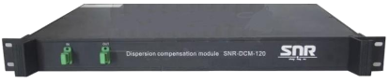

Перейдем к расчётам.
Были произведены следующие расчёты:
− расчёт хроматической дисперсии. Расчётная часть начинается с расчёта
хроматической дисперсии, в связи с установкой компенсаторов дисперсии, вносящих существенное затухание;
− расчёт затухания в ОВ;
− расчёт затухания на неразъёмных соединениях;
− расчёт затухание сигнала на пассивных элементах в узлах транспортной сети;
Перечисленные расчёты производятся с целью определения суммарных потерь между
узлами связи, исходя из которых производится расчёт оптической передачи с
определением необходимости установки оптических усилителей.
− расчёт значения оптических передатчиков и необходимость установки
оптических усилителей. Поскольку на участках сети накапливается довольное большое затухание в том числе и из-за компенсаторов возникает необходимость установки оптических усилителей. Установленный каскад ОУ требует проверки отношения оптический сигнал-шум (ООСШ), связаны с вносимым оптическими усилителями усиленного спонтанного излучения. Расчётная величина отношения ОСШ получилась равной от 23,83 до 29,8, что является нормой при допустимой ООСШ от 20 до 40 дБ;
− расчёт отношений оптического сигнал – шум;
− расчёт поляризационно модовой дисперсии, проверка по этому параметру
производилась в связи с высоким уровнем SDH передачи;
− расчёт величины надёжности проектируемой линии, поскольку проектируемая линия включает в себя и ОК и активное оборудование необходимо произвести расчёт всех элементов сети на коэффициент готовности системы к работе. Заданный коэффициент готовности не должен быть хуже 0,9994, расчётная величина составила 0,9999.
Все расчёты не превышают допустимые пределы.
Также были рассмотрены мероприятия по охране труда и противопожарной
безопасности.
В заключении скажу, что цель дипломного проекта была достигнута, точка
присоединения транспортной сети ПАО «Башинформсвязь» к транспортной сети ПАО «Ростелеком» создана.

